**Информационно-аналитическая справка**

**по итогам муниципального этапа республиканского конкурса**

**«Воспитатель года – 2020».**

В соответствии с Положением о Всероссийском профессиональном конкурсе «Воспитатель года России», утвержденным совместно Министерством просвещения РФ и Общероссийским профсоюзом образования 23 января 2019г, проведен муниципальный этап республиканского профессионального конкурса «Воспитатель года Дагестана -2020» на базе МКОУ «Уркарахская начальная школа-сад им. С.Рамазанова» с.Уркарах.

Ответственным организатором конкурса выступил МКУ «Центр развития образования» МО «Дахадаевский район».

***Целью*** конкурса является поддержка и поощрение талантливых педагогов, повышение социального статуса и профессионального мастерства педагогических работников, распространение лучших образцов пед. опыта работников системы дошкольного образования Дахадаевского района, а также привлечение в систему дошкольного образования лучших педагогов.

***Основные задачи*** конкурса были направлены на:

* распространение педагогического опыта лучших педагогов системы дошкольного образования;
* создание возможностей для самореализации и раскрытия творческого потенциала педагогических работников дошкольных образовательных учреждений района;
* выявление творчески работающих педагогов, имеющих высокий профессиональный рейтинг среди детей, родителей, коллег, общественности, их поддержка и поощрение;
* определение кандидата для участия в республиканском конкурсе «Воспитатель года РД-2020»

**Состав комиссии:**

1.Зам.директора МКУ «ЦРО»- Гасанова Р.А

2. Ведущий специалист УО по ДОУ- Курбанбагомедова Ц.Г

3. Методист ЦРО по ДОУ - Шамхалова З.К.

4.Методист ЦРО - Амирбекова Х.А

5.Методист ЦРО - Магомедова Н.Г.

**Особенности организации конкурса**

Подготовка и проведение конкурса «Воспитатель года- 2020» проходили в 2 этапа:

**1 этап** – районный заочный конкурс (17 марта).

Цель- знакомство с опытом работы конкурсантов и экспертная оценка конкурсных материалов.

**2 этап** – финал районного конкурса (25 марта).

На заочный этап конкурса были представлены документы претендентов из 7 дошкольных образовательных учреждений:

1. МК ДОУ ОВ «Детский сад №1» с. Уркарах,
2. МК ДОУ ОВ «Детский сад №2» с. Уркарах,
3. МК ДОУ ОВ «Детский сад «Радуга» с. Киша,
4. МКОУ «Меусишинская НШДС» с. Меусиша,
5. МК ДОУ ОВ « Детский сад «Солнышко» с.Уркарах,
6. МКОУ «Уркарахская НШДС им. С.Рамазанова» с.Уркарах,
7. МКОУ «Кубачинская НШДС».

**Участники конкурса «Воспитатель года»:**

- 6 воспитателей;

- 1 педагог-логопед.

17 марта все участники прошли 3 конкурсных испытания: интернет-портфолио; «Визитная карточка» в форме видеоролика, представляющий педагогического работника; методическая разработка образовательной деятельности с детьми «Педагогическая находка».

В ходе заочного этапа конкурса члены жюри имели возможность познакомиться с участниками и их личными портфолио. В рамках просмотра видеоролика презентующего педагогического работника особое внимание жюри акцентировало на содержательность информации и оригинальности в корректной подаче информации, отражающий опыт работы конкурсантов. Методические разработки занятий с детьми по выбранной участниками темам оценивались по практичности, доступности и применимости в НОД.

По итогам заочного тура на очный этап 5 участников конкурса из следующих ДОУ: МКДОУ ОВ «Детский сад №2» , МКДОУ ОВ «Детский сад «Радуга», МКОУ «Меусишинская НШДС», МКДОУ ОВ«Детский сад «Солнышко» , МКОУ «Уркарахская НШДС им. С.Рамазанова» .

25 марта конкурсанты провели открытые занятия (Педагогическое мероприятие с детьми) по выбранной теме (возраст детей выбирали сами участники).

В ходе данного конкурсного испытания педагоги демонстрировали свой практический опыт, отражающий сущность используемых технологий.

Критерии оценки конкурсного занятия были следующие:

* педагогическая мобильность (способность конструирования воспитательно-образовательного процесса в условиях конкретной образовательной ситуации)
* реализация идей представленного педагогического опыта;
* методическая компетентность (соответствие содержания, методов и приемов возрасту детей);
* оригинальность организации и выбора содержания занятия;
* организационное и информационно-методическое обеспечение занятия;
* умение заинтересовать группу детей выбранным содержанием;
* умение удерживать интерес детей на протяжении всего занятия;
* оптимизация учебной, психологической и физической нагрузки на детей;
* доступность, логичность, эмоциональность, красочность речи.

На конкурсном испытании «Мастер –класс» участники продемонстрировали конкретные мет.приемы и технологии воспитания, обучения и развития , отражающие современные тенденции развития дошкольного образования. Оценивалось испытание с учетом одной из 5 образовательных областей дошкольного образования и мет.ценности в практической применимости в дошкольном образовании. Немаловажное значение имело умение конкурсантами транслировать свой опыт работы и авторская новизна.

25 марта состоялась церемония закрытия конкурса, на которой были объявлены победитель и призеры:

1. **Победитель районного конкурса** **«Воспитатель года – 2020» –**

- МКДОУ ОВ «Солнышко» с.Уркарах – Булкакова Мальвина Ибадуллаговна;

1. **Призеры :**

-МКОУ «Меусишинская начальная школа сад» - Тимирова Наида Магомедовна.

- МКОУ «Уркарахская начальная школа – сад имени Рамазанова Р.С – Магомедова Анжела Гаджимурадовна.

- МКДОУ ОВ «Детский сад №2» с.Уркарах- Мусаева Хапиге Магомедовна.

**Итоги конкурса**

|  |  |  |  |  |  |  |
| --- | --- | --- | --- | --- | --- | --- |
| **№ п/п** | **Ф.И.О участника** | **Наименование ДОУ** | **Пед. мероприятие с детьми** | **Мастер-класс** | **Средний бал** | **статус** |
| 1 | Мусаева Хапиге Магомедовна | МКДОУ ОВ «Детский сад №2» с.Уркарах | 171б | 142б | 62.6 | **призер** |
| 2 | Багомедханова Райсат Магомедовна | МКДОУ ОВ «Детский сад №1» с.Уркарах | 0 | 0 | 0 | 0 |
| 3 | Магомедова Зайнаб Абдулгамидовна | МКОУ «Кубачинская НШДС» | 0 | 0 | 0 | 0 |
| 4 | Булкакова Мальвина Ибадуллаговна | МКДОУ ОВ «Детский сад «Солнышко» с.Уркарах | 242б | 150б | 78.4 | **Победитель** |
| 5 | Тимирова Наида Магомедовна | МКОУ  « Меусишинская НШДС»  с.Меусиша | 241б | 149б | 78б | **призер** |
| 6 | Магомедова Анжела Гаджимурадовна | МКОУ «Уркарахская НШДС им.Рамазанова Р.С» | 241б | 149б | 78б | **призер** |
| 7 | Шамхалова Райганат Алиевна | МКДОУ ОВ «Детский сад «Радуга»  с. Кища | 0 | 0 | 0 | **0** |

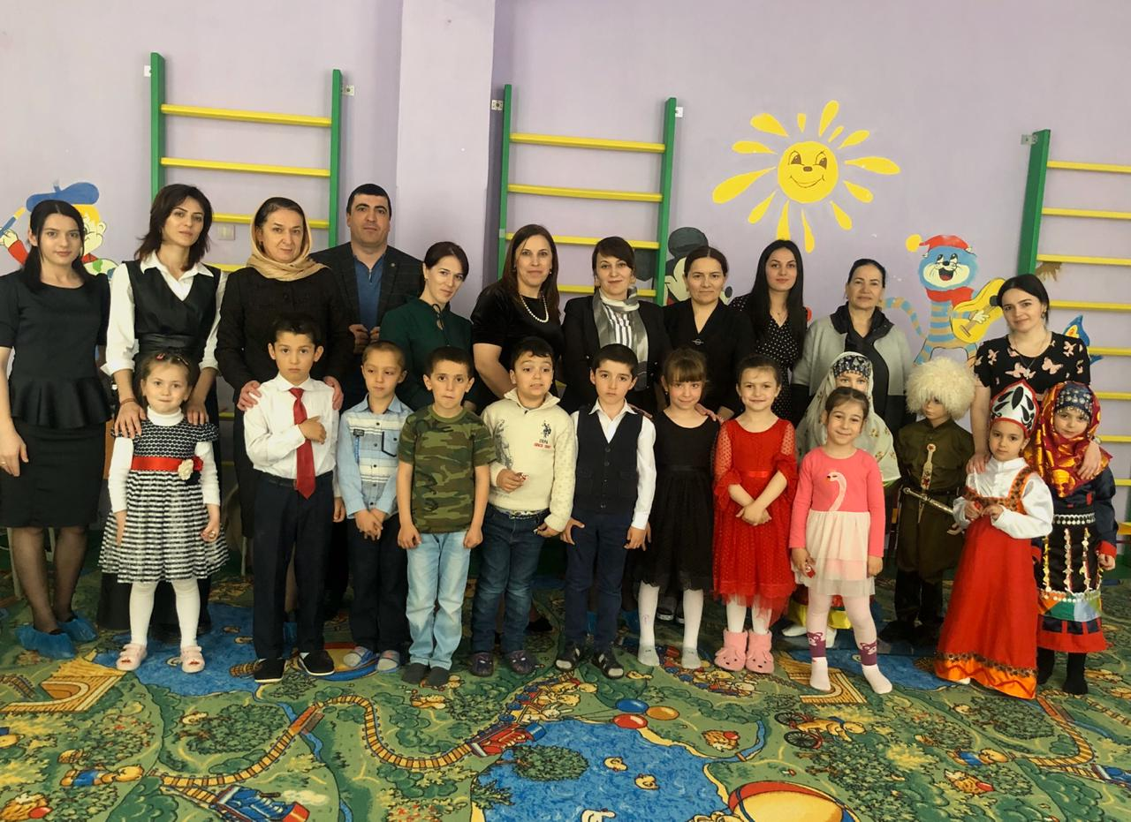

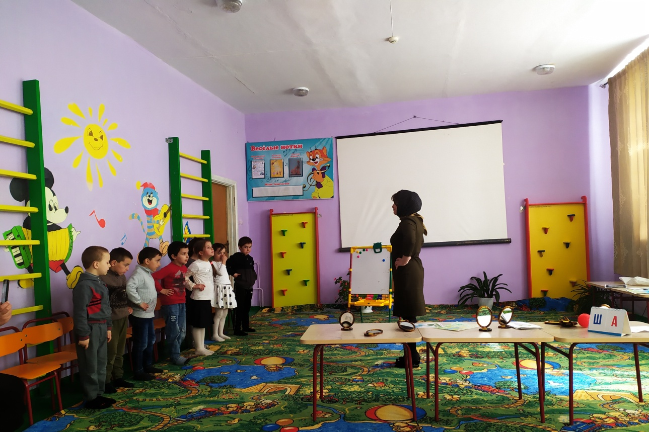

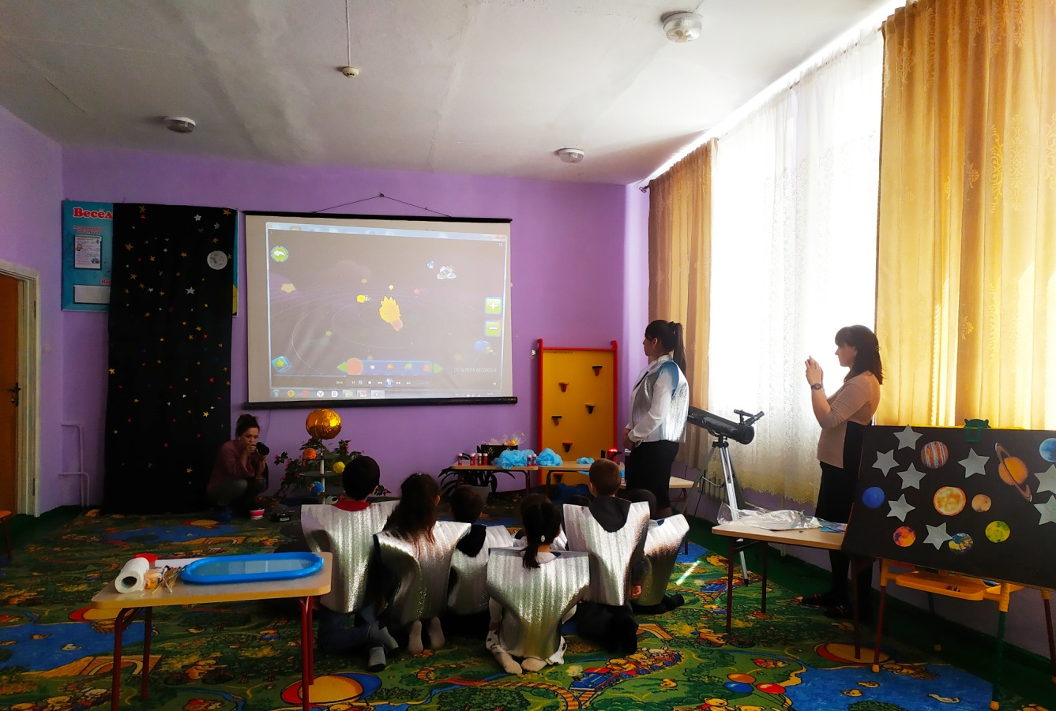

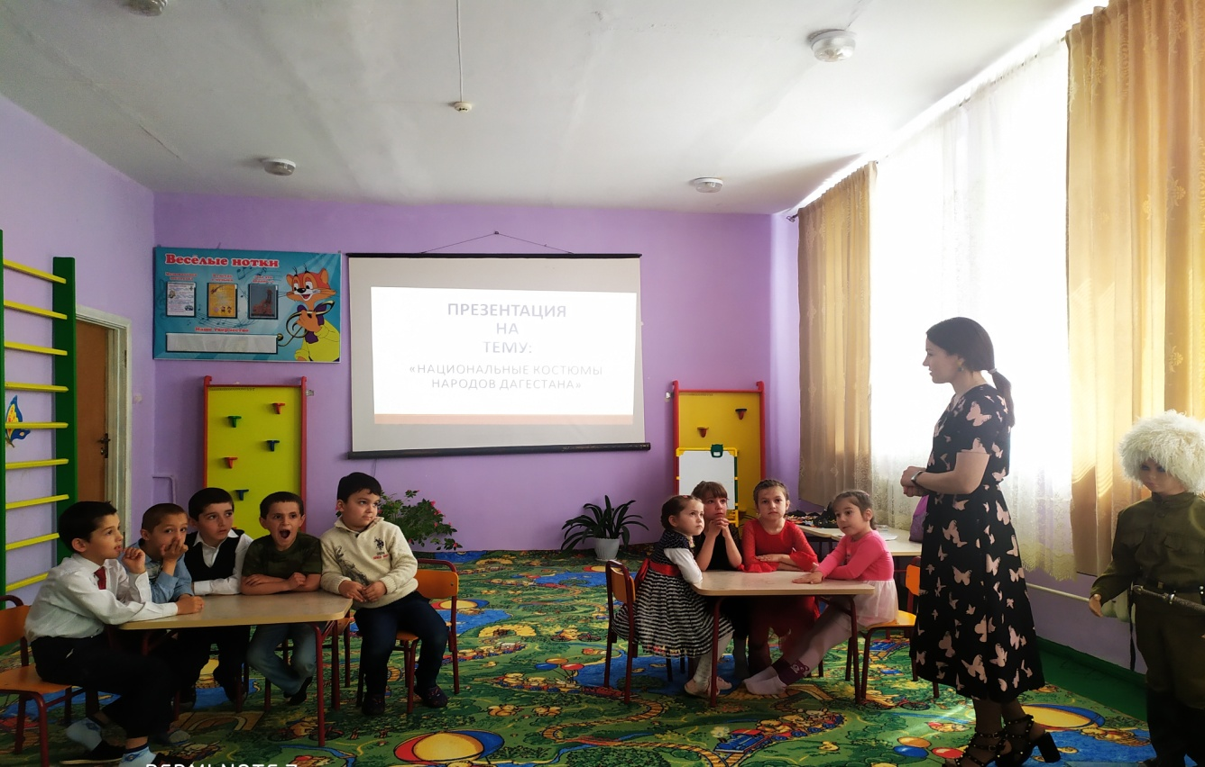

Справку подготовил:

Методист

МКУ «Центра развития образования»

Шамхалова З.К